Заказчик: Акционерное общество «Черноморские магистральные нефтепроводы»
(АО «Черномортранснефть»)
ДОКУМЕНТАЦИЯ ПО ПЛАНИРОВКЕ ТЕРРИТОРИИ
(ПРОЕКТ ПЛАНИРОВКИ, СОДЕРЖАЩИЙ ПРОЕКТ МЕЖЕВАНИЯ ТЕРРИТОРИИ)

ТОМ 3
МАТЕРИАЛЫ ПО ОБОСНОВАНИЮ ПРОЕКТА ПЛАНИРОВКИ ТЕРРИТОРИИ
Текстовая часть

для размещения объекта:

«Магистральный нефтепровод «Тихорецк-Новороссийск-2». Реконструкция на участке «Тихорецк - Нововеличковская», 91,21-92, 00 км, «Нововеличковская - Грушовая», 149,06-150,50 км, 204,69-206,47 км, 206,78-209,15 км, 218,44-219,23 км и 236,9-237,72 км» («МН «Тихорецк-Новороссийск-2». Участок «Тихорецк-Нововеличковская» замена трубы км. 91,21-92,00. Участок «Нововеличковская - Грушовая» замена трубы: км. 149,06-152,50; км. 204,69-206,47; км. 218,44-219,23. DN800. КРУМН. Реконструкция»)

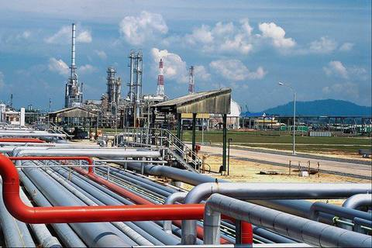

Автор тома: Общество с ограниченной ответственностью«ЗемЭнергоЦентр» (ООО «ЗемЭнергоЦентр»)
Краснодар, 2018
Заказчик: Акционерное общество «Черноморские магистральные нефтепроводы»
(АО «Черномортранснефть»)
ДОКУМЕНТАЦИЯ ПО ПЛАНИРОВКЕ ТЕРРИТОРИИ
(ПРОЕКТ ПЛАНИРОВКИ, СОДЕРЖАЩИЙПРОЕКТ МЕЖЕВАНИЯ ТЕРРИТОРИИ)

ТОМ 3
МАТЕРИАЛЫ ПО ОБОСНОВАНИЮ ПРОЕКТА ПЛАНИРОВКИ ТЕРРИТОРИИ
Текстовая часть

для размещения объекта:

Магистральный нефтепровод «Тихорецк-Новороссийск-2». Реконструкция на участке «Тихорецк - Нововеличковская», 91,21-92, 00 км, «Нововеличковская - Грушовая», 149,06-150,50 км, 204,69-206,47 км, 206,78-209,15 км, 218,44-219,23 км и 236,9-237,72 км» («МН «Тихорецк-Новороссийск-2». Участок «Тихорецк-Нововеличковская» замена трубы км. 91,21-92,00. Участок «Нововеличковская - Грушовая» замена трубы: км. 149,06-152,50; км. 204,69-206,47; км. 218,44-219,23. DN800. КРУМН. Реконструкция»)

Директор В.П. Береговой

Автор тома: Общество с ограниченной ответственностью «ЗемЭнергоЦентр» (ООО «ЗемЭнергоЦентр»)
Краснодар, 2018

